
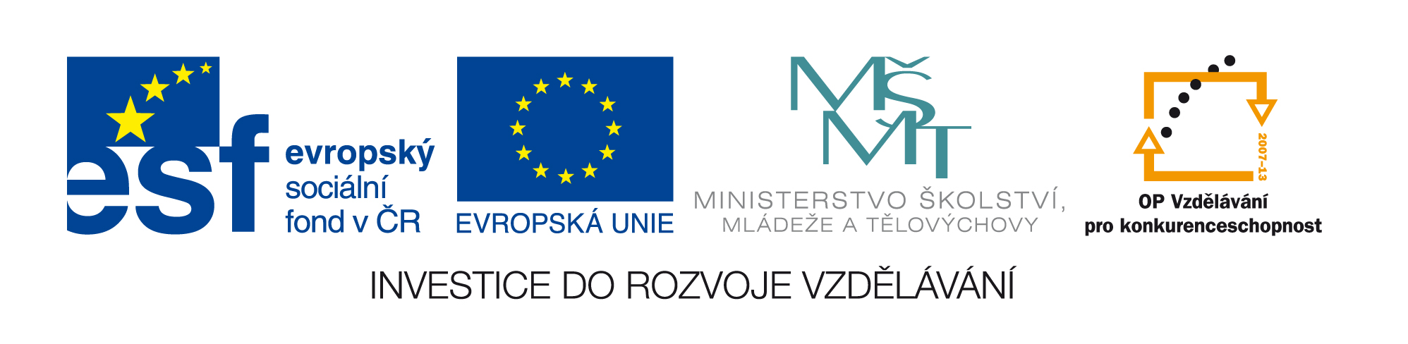

Závazná přihláška zájemce o biotechnologický kurz
„II. letní škola molekulární biologie nukleových kyselin a genomiky“
konaného ve dnech 20. – 24. 6. 2011 v Brně
v rámci projektu CZ.1.07/2.3.00/09.0037
„Další odborné vzdělávání jako cesta ke zkvalitnění personálního zabezpečení pracovníků pro biotechnologický výzkum a vývoj“
Účastník kurzu
Příjmení (titul)
Jméno
Datum a místo narození
Adresa trvalého bydliště
Nejvyšší dosažené vzdělání
Současná pracovní pozice
Kontaktní telefon
Kontaktní e-mail
Jakým způsobem využiji získané znalosti?
Požaduji zajištění stravování v menze MENDELU (hradí si účastník - oběd, cca 60 Kč) | [20. 6.] ano ne
 | [21. 6.] ano ne
 | [22. 6.] ano ne
 | [23. 6.] ano ne
 | [24. 6.] ano ne
Pro zajištění ubytování kontaktujte zuzana.vykoukalova@gmail.com.
Beru na vědomí, že kurz bude trvat 5 pracovních dnů a zavazuji se zúčastnit všech výukových dnů.
Jsem seznámen s tím, že náklady na (např. cestovné) …….. půjdou na vrub účastníka kurzu (resp. jeho zaměstnavatele).
Souhlasím s využitím poskytnutých osobních dat a fotodokumentace výhradně pro účely realizace, hodnocení projektu a propagace.

V dne _______________________
Podpis zájemce

Zaměstnavatel
Název
Adresa
Statutární zástupce
Potvrzujeme, že jmenovaného zaměstnance uvolníme z pracovního procesu tak, aby se mohl zúčastnit bez omezení všech dnů kurzu.

V dne
_____________________
Podpis a razítko zaměstnavatele

